Universidad de Sevilla  
Escuela Técnica Superior de Ingeniería Informática

PLANNING REPORT INDIVIDUAL - D02



**C1.027**

**Repositorio**: <https://github.com/josrojrom1/DP2-G27-Acme>

**Autor:**

Devós Bono, Agustín

agudevbon@alum.us.es

**Fecha:** 15/02/2024

**Tabla de contenidos**

**Resumen 3**

**Tabla de revisión 3**

**Capítulo de planificación 3**

**Contenidos 4**

**Presupuesto 8**

**Capítulo de progreso 9**

**Bibliografía 11**

# 

# Resumen

Este documento recoge cómo se ha gestionado cada tarea individual, desde su planificación inicial por parte del manager, pasando por su estimación en tiempo y llegando finalmente al coste real de cada tarea desarrollada. Se mostrarán primero las tareas estimadas con los datos del desarrollador encargado así como un registro de *Clockify* de las horas invertidas en su realización. Por último se mostrarán los costes asociados a la estimación en comparación a los costes reales y se completará un listado con la bibliografía empleada al final del documento.

# Tabla de revisión

| **Versión** | **Fecha** | **Descripción** |
| --- | --- | --- |
| V1 | 05/03/2024 | Creación y desarrollo del contenido del documento |
| V2 | 08/03/2024 | Finalización del documento |

# Capítulo de planificación

En este capítulo se listan las distintas tareas en las que se han dividido todos los requisitos individuales de la primera entrega, así como el presupuesto asociado. A continuación se mostrarán todas las tareas realizadas con sus respectivas descripciones y detalles.

# 

# Contenidos

**INFORMACIÓN SOBRE LAS TAREAS:**

| **Tarea 01** | **D02-01** |
| --- | --- |
| Título | Crear entidad Project |
| Descripción | Crear la entidad Project junto a todos sus atributos correspondientes y entidad suplementaria para relación manyToMany |
| Rol y asignación | Desarrollador, Agustín Devós Bono |
| Tiempo estimado | 1 hora |
| Tiempo real | 1 hora |
| Fecha de inicio | 04/03/2024 |
| Fecha de finalización | 08/03/2024 |

| **Tarea 02** | **D02-02** |
| --- | --- |
| Título | Crear entidad User Story |
| Descripción | Crear la entidad User Story junto a todos sus atributos correspondientes |
| Rol y asignación | Desarrollador, Agustín Devós Bono |
| Tiempo estimado | 1 hora |
| Tiempo real | 1 hora |
| Fecha de inicio | 04/03/2024 |
| Fecha de finalización | 08/03/2024 |

| **Tarea 03** | **D02-03** |
| --- | --- |
| Título | Crear Manager dashboard |
| Descripción | Crear la clase Manager Dashboard con todas las variables requeridas |
| Rol y asignación | Desarrollador, Agustín Devós Bono |
| Tiempo estimado | 40 minutos |
| Tiempo real | 20 minutos |
| Fecha de inicio | 04/03/2024 |
| Fecha de finalización | 08/03/2024 |

| **Tarea 04** | **D02-04** |
| --- | --- |
| Título | Datos de ejemplo |
| Descripción | Poblar la base de datos para comprobar las restricciones de las entidades y crear credenciales de manager |
| Rol y asignación | Tester, Agustín Devós Bono |
| Tiempo estimado | 1 hora |
| Tiempo real | 90 minutos |
| Fecha de inicio | 04/03/2024 |
| Fecha de finalización | 08/03/2024 |

| **Tarea 05** | **D02-05** |
| --- | --- |
| Título | Crear rol Manager |
| Descripción | Crear el rol Manager junto a todos sus atributos correspondientes |
| Rol y asignación | Desarrollador, Agustín Devós Bono |
| Tiempo estimado | 30 minutos |
| Tiempo real | 30 minutos |
| Fecha de inicio | 04/03/2024 |
| Fecha de finalización | 08/03/2024 |

| **Tarea 06** | **D02-06** |
| --- | --- |
| Título | Crear diagrama UML |
| Descripción | Generar un diagrama UML para representar el modelo de dominio del estudiante #1 |
| Rol y asignación | Analista, Agustín Devós Bono |
| Tiempo estimado | 30 minutos |
| Tiempo real | 30 minutos |
| Fecha de inicio | 04/03/2024 |
| Fecha de finalización | 08/03/2024 |

| **Tarea 07** | **D02-07** |
| --- | --- |
| Título | Redactar Planning and Progress Report. |
| Descripción | Redactar el documento de Planning and Progress Report. |
| Rol y asignación | Manager, Agustín Devós Bono |
| Tiempo estimado | 1 hora |
| Tiempo real | 1 hora |
| Fecha de inicio | 04/02/2024 |
| Fecha de finalización | 08/02/2024 |

| **Tarea 08** | **D02-08** |
| --- | --- |
| Título | Redactar Analysis Report. |
| Descripción | Redactar el documento de Analysis Report. |
| Rol y asignación | Analista, Agustín Devós Bono |
| Tiempo estimado | 30 minutos |
| Tiempo real | 30 minutos |
| Fecha de inicio | 07/03/2024 |
| Fecha de finalización | 08/03/2024 |

**CAPTURAS DE PANTALLA:**

A continuación se incluyen capturas de pantalla de diferentes momentos del desarrollo del entregable, siguiendo la metodología de trabajo definida en la lección "S03 - Trabajando juntos".

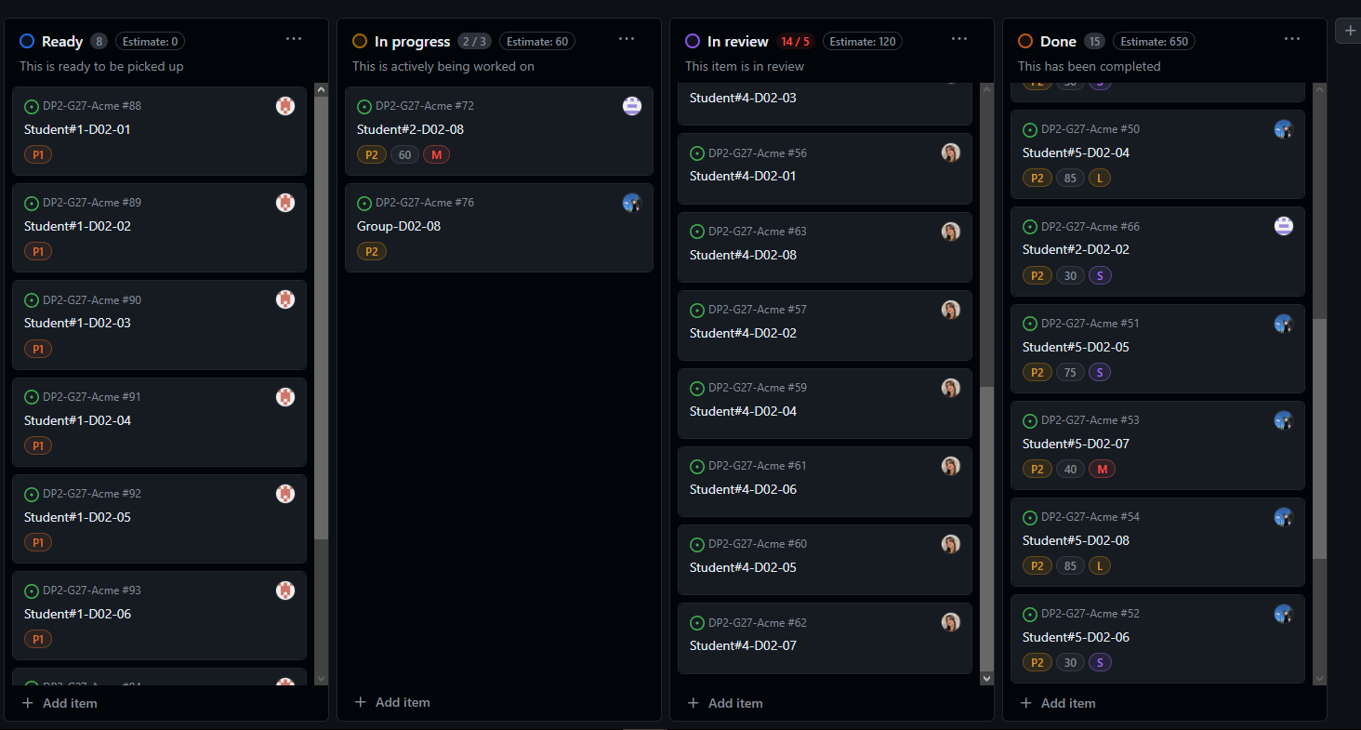

En la primera captura se muestra la columna Ready con las tareas por hacer.

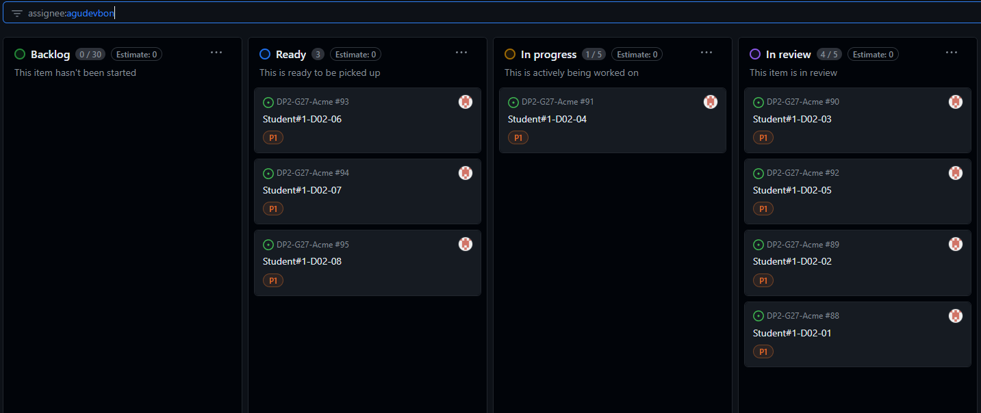

En esta segunda captura se muestran mis tareas asignadas, tras acabar algunas de estas.

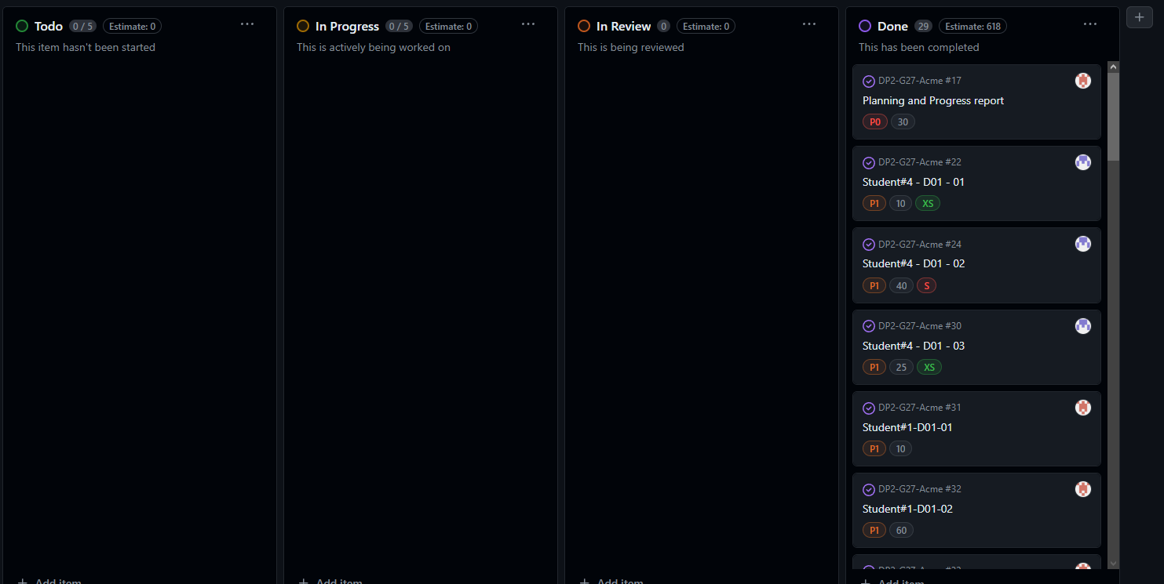

Finalmente, se muestran en la columna DONE las tareas terminadas para este entregable.

# 

# Presupuesto

Se presenta a continuación un presupuesto con el coste estimado total necesario para llevar a cabo las tareas anteriores.

**COSTE Y TIEMPO DE LA ENTREGA:**

Costes estimados según el rol desempeñado:

* Desarrollador/Tester base: 20€/h
* Manager/Analista base: 30€/h

| **Resumen de costes** | **Agustín Devós Bono** |
| --- | --- |
| **Rol 1** | Manager |
| **Rol 2** | Analista |
| **Rol 3** | Desarrollador |
| **Rol 4** | Tester |
| **Tiempo estimado Rol 1** | 60 minutos |
| **Tiempo estimado Rol 2** | 60 minutos |
| **Tiempo estimado Rol 3** | 190 minutos |
| **Tiempo estimado Rol 4** | 60 minutos |
| **Tiempo real Rol 1** | 60 minutos |
| **Tiempo real Rol 2** | 60 minutos |
| **Tiempo real Rol 3** | 170 minutos |
| **Tiempo real Rol 4** | 90 minutos |
| **Tiempo estimado total** | 6 horas y 10 minutos |
| **Tiempo total final** | 6 horas y 20 minutos |

**COSTES INDIRECTOS (AMORTIZACIONES):**

Para este entregable, he trabajado un **total de** 6 horas y 20 minutos para mis tareas individuales, de los cuales **170 minutos** pertenecen a las tareas realizadas **bajo el rol de *Desarrollador***, **60 minutos** para las tareas desarrolladas **bajo el rol de *Manager*,** **60 minutos** para las tareas desarrolladas **bajo el rol de *Analista*** y **90 minutos** para las tareas desarrolladas **bajo el rol de *Tester*.**

La estimación del coste del contrato contempla el siguiente resumen de costes:

* 170 min * 20€/h → **56,66€** (*Desarrollador*)
* 90 min * 20€/h → **30€** (*Tester*)
* 60 min * 30€/h → **30€** (Manager)
* 60 min * 30€/h → **30€** (Analista)

Esto suma un **total de 146,66€** del coste del contrato.

Se ha establecido un **modelo de amortización lineal a 3 años (36 meses)** con el que cuantificar la devaluación del equipo informático empleado en el desarrollo del proyecto. Si contamos con un *setup* con un **valor de adquisición** de **1500€,** el cual será empleado durante los cuatro meses que dura el proyecto, podemos obtener el coeficiente de amortización lineal asociado al coste total del *setup* siguiendo la siguiente fórmula:

***Amortización anual = Valor de adquisición * coeficiente(%)***

**Los 4 meses** representan el **11%** aproximadamente sobre la vida útil del equipo informático **(36 meses).**

Aplicando el coeficiente de amortización sobre coste individual en bruto obtenido justo antes tenemos el presupuesto individual final:

**11%** de **146,66** son **16,132€** por lo que el **presupuesto total** es de **162,7926€** ( 146,66€ + 16,132€)

**Coste de Amortización del entregable D02 de 16,132€**

Cabe destacar que el tiempo empleado en estudiar los conocimientos previos se han incluido en el reporte de planificación grupal correspondiente, dejando en el reporte individual el tiempo íntegro necesario para realizar las tareas específicas individuales.

# **Capítulo de progreso**

A continuación, se muestra el progreso del equipo de trabajo, indicando los valores de los indicadores de rendimiento definidos en el chartering report, junto con una descripción de la recompensa o el castigo aplicado según corresponda.

| **Resumen de progreso** | **D02** |
| --- | --- |
| **Nombre** | Agustín Devós Bono |
| **Valor de indicador de rendimiento** | 10/10 |
| **Evaluación** | Buena |
| **Descripción** | El miembro Agustín Devós Bono progresa adecuadamente y ha cumplido con todas las tareas asignadas dentro del plazo asignado. |

**CONFLICTOS:** No se han encontrado conflictos durante el desarrollo de este entregable.

**COMPARACIÓN DE COSTES:**

A continuación se muestra el coste estimado en la planificación previa en comparación al coste real después de finalizar el entregable:

| **Resumen de la comparativa de costes** | **D02** |
| --- | --- |
| **Horas gastadas rol manager** | Se ha estimado un total de 60 y se ha finalizado con dicho tiempo, por lo que no se han sobreestimado las tareas de este rol. |
| **Horas gastadas rol analista** | Se ha estimado un total de 60 y se ha finalizado con dicho tiempo, por lo que no se han sobreestimado las tareas de este rol. |
| **Horas gastadas rol desarrollador** | Se han estimado un total de 190 minutos y se ha finalizado con 170 minutos, por lo que se ha sobreestimado en 20 minutos. |
| **Horas gastadas rol tester** | Se han estimado un total de 60 minutos y se ha finalizado con 90 minutos, por lo que se ha subestimado en 30 minutos. |
| **Coste de personal Rol manager** | 30 € |
| **Coste de personal Rol analista** | 30 € |
| **Coste de personal Rol desarrollador** | 56,66 € |
| **Coste de personal Rol tester** | 30 € |
| **Coste de amortización** | 16,132 € |
| **Total** | 162,7926 € |

# 

El registro del tiempo empleado en todas las anteriores tareas se ha llevado a cabo usando Clockify. No se añaden costes personales debido a que no ha sido necesario aplicar gastos a nada más, al trabajar en la propia Universidad.

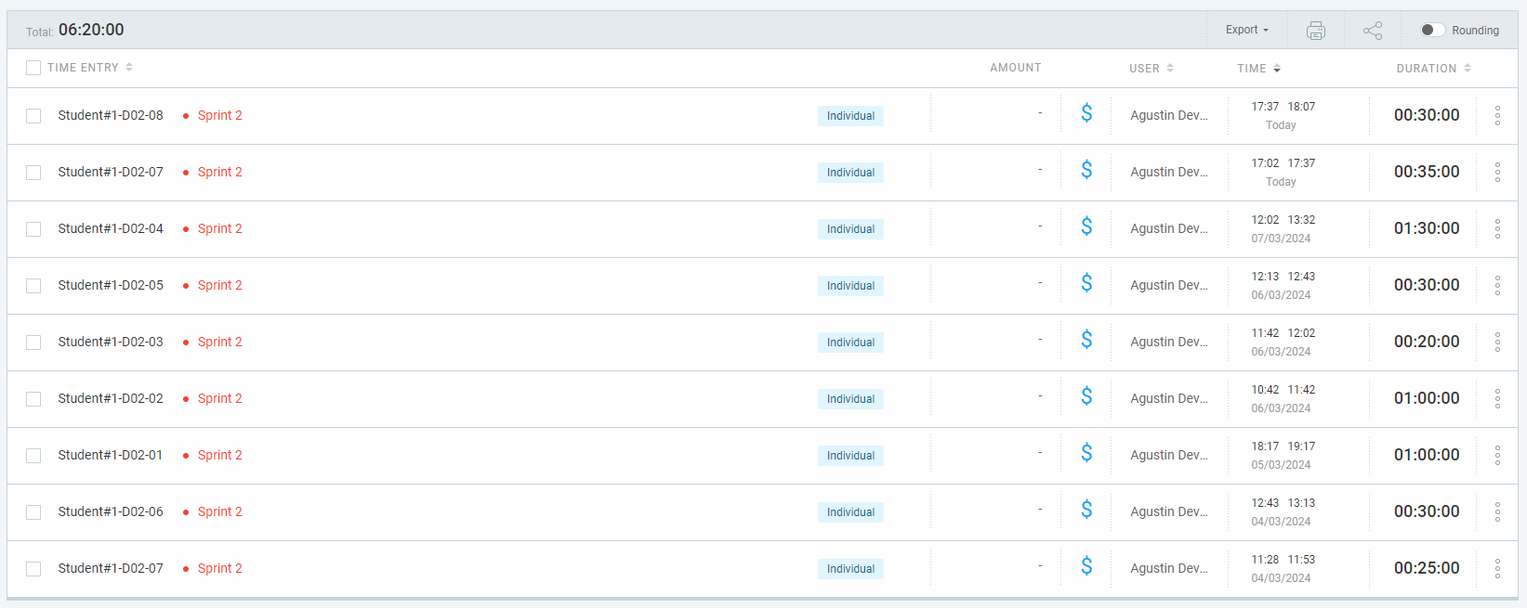

# Bibliografía

-Documento 08 Annexes, de los contenidos de la plataforma virtual de esta asignatura.

-Cálculos necesarios para obtener los valores de la amortización

<https://www.ionos.es/startupguide/gestion/calculo-de-la-amortizacion/>